【巩固练习】
一、选择题
1.甲乙两地相距100千米，一艘轮船往返两地，顺流用4小时，逆流用5小时，那么这艘轮船在静水中的船速与水流速度分别是（ ）
A．24km/h，8km/h B．22.5km/h，2.5km/h
C．18km/h，24km/h D．12.5km/h，1.5km/h
2.一个两位数，十位数字比个位数字的2倍大1，若将这个两位数减去36恰好等于个位数字与十位数字对调后所得的两位数，则这个两位数是（ ）
A．86 B．68 C．97 D．73
3.甲、乙二人按2：5的比例投资开办了一家公司，约定除去各项开支外，所得利润按投资比例分成．若第一年赢利14000元，那么甲、乙二人分别应分得（ ）．
A．2000元，5000元 B．5000元，2000元
C．4000元，10000元 D．10000元，4000元
4．今年哥哥的年龄是妹妹的2倍，2年前哥哥的年龄是妹妹的3倍，求2年前哥哥和妹妹的年龄，设2年前哥哥x岁，妹妹y岁，依题意，得到的方程组是（ ）．
A．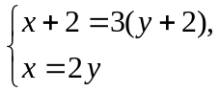 B．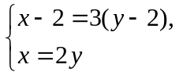
C．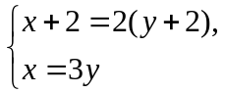 D．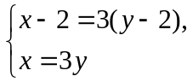
5. 爸爸将3000元工资的40%存到银行，整存整取二年，年利率2.79%，到期后，他可能取出本金和利息共（ ）元．
A．3000×40%×2.79%
B．3000×40%×2.79%×2
C．3000×40%×2.79%×2+3000
D．3000×40%×2.79%×2+3000×40%
6. 为了参加2011年威海国际铁人三项（游泳、自行车、长跑）系列赛业余组的比赛，李明针对自行车和长跑项目进行专项训练．某次训练中，李明骑自行车的平均速度为每分钟600米，跑步的平均速度为每分钟200米，自行车路段和长跑路段共5千米，用时15分钟．设自行车路段的长度为x米，长跑路段的长度y米．则方程组正确的是（ ）
A.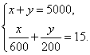 B.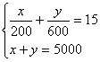
C.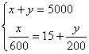 D.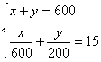
二、填空题
7.甲、乙两人速度之比是2：3，则他们在相同时间内走过的路程之比是
，他们在走相同路程所需时间之比是 ．
8.小张以两种形式储蓄了500元，第一种储蓄的年利率为3.7%，第二种储蓄的年利率为2.25%，一年后得到利息和为15.6元，那么小张以这两种形式储蓄的钱数分别是 元和
元．
9.一个两位数的数字之和是7，这个两位数减去27，它的十位和个位上的数字就交换了位置，则这个两位数是 ．

10.A、B两个码头相距140千米，一艘轮船在其间航行，顺流用了7小时，逆流用了10小时，那么这艘船在静水中的速度和水流速度分别为 千米/时， 千米/时．

11. 小龙和小刚两人玩“打弹珠”游戏，小龙对小刚说：“把你珠子的一半给我，我就有10颗珠子”．小刚却说：“只要把你珠子的给我，我就有10颗”，那么小刚的弹珠颗数是 颗．
12. 学生问老师：“您今年多大了”老师风趣地说：“我像你这么大时，你刚1岁；你到我这么大时，我已37岁了”．那么老师现在的年龄是 岁．
三、解答题
13．一个两位数，十位上的数字与个位上数字和是8，将十位上数字与个位上数字对调，得到新数比原数的2倍多10．求原来的两位数．
14.小华从家里到学校的路是一段平路和一段下坡路，假设他始终保持平路每分钟走60m，下坡路每分钟走80m，上坡路每分钟走40m，则他从家里到学校需10min，从学校到家里需15min．问：从小华家到学校的平路和下坡路各有多远？
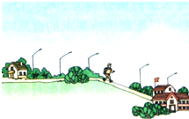

15. 某同学在A、B两家超市发现他看中的随身听的单价相同，书包单价也相同．随身听和书包单价之和是452元，且随身听的单价是书包单价的4倍少8元．
(1)求该同学看中的随身听和书包的单价各是多少元?
(2)某假期该同学上街，恰好赶上商家促销，超市A所有商品打八折销售，超市B全场购满100元返购物券30元(销售不足100元不返券，购物券全场通用)，但他只带了400元钱，如果他只在一家超市购买看中的这两样物品，你能说出他可以选择在哪一家购买吗?若两家都可以选择，在哪一家购买更省钱?
【答案与解析】
一、选择题
1.【答案】B．设这艘轮船在静水中的船速为x千米/小时，水流速度为y千米/小时，
由题意得，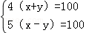，解得：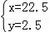．
2. 【答案】D；设这个两位数的十位数字为x，个位数字为y．
则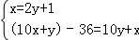，解得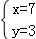，故选D．
3. 【答案】C；设甲、乙可获得利润分别是2x元、5x元， 2x+5x=14000，解得x=2000．
即甲、乙可获得利润分别是4000元、10000元．
4. 【答案】C；
5. 【答案】D；先求出存款额（即本金），再根据求利息的计算公式，利息=本金×年利率×时间，求出利息加上本金即可．
6. 【答案】A；根据题意可得等量关系：①自行车路段的长度为x米+长跑路段的长度y米=5000米；②骑自行车所用时间+跑步所用时间=15分钟，根据等量关系可得方程组.
二、填空题
7. 【答案】2：3，3：2；根据路程=速度×时间，得当时间一定时，则路程之比等于速度之比；当路程一定时，时间之比和速度之比成反比．
8. 【答案】300，200；可以设第一种储蓄的钱数为x元，第二种为y元，根据本金×利率=利息及两种储蓄共500元，可以列出两个方程，求方程组的解即可．
9.【答案】52．设个位数上的数字为x，十位数上的数字为y
则x+y=7① 10y+x﹣27=10x+y② 联立①②解得x=2，y=5．
10．【答案】17，3；
【解析】解：设这艘船在静水中的速度和水流速度分别为x千米/小时，y千米/小时，
依题意得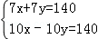，∴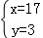，
答：这艘船在静水中的速度和水流速度分别为17千米/小时，3千米/小时．
11.【答案】8；
12.【答案】25；本题中明显的等量关系有两个：学生现在的年龄-年龄差=1；老师现在的年龄+年龄差=37，据此可以设学生和老师现在的年龄分别为x岁、y岁，再列方程组求解．
三、解答题
13.设原来的两位数的个位数为x，十位数为y，两位数可表示为10y+x，根据题意得：
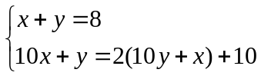，解得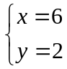，答：原来的两位数为26．
14.设平路有xm，下坡路有ym，
根据题意得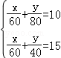，解得：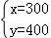，
答：小华家到学校的平路和下坡路各为300m，400m．
15. (1)设书包的单价为x元，随身听的单价为y元，根据题意，得：
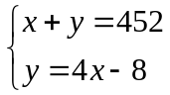，解得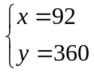．
(2)在超市A购买随身听与书包需花费现金：452×80％＝361.6(元)．因为361.6＜400，所以可以选择在超市A购买．
在超市B可先花费现金360元购买随身听，再利用得到的90元的购物券，加上2元现金购买书包，总计共花费现金：360+2＝362(元)．因为362＜400，所以也可以选择在超市B购买．
因为361.6＜362，所以在超市A购买更省钱．

